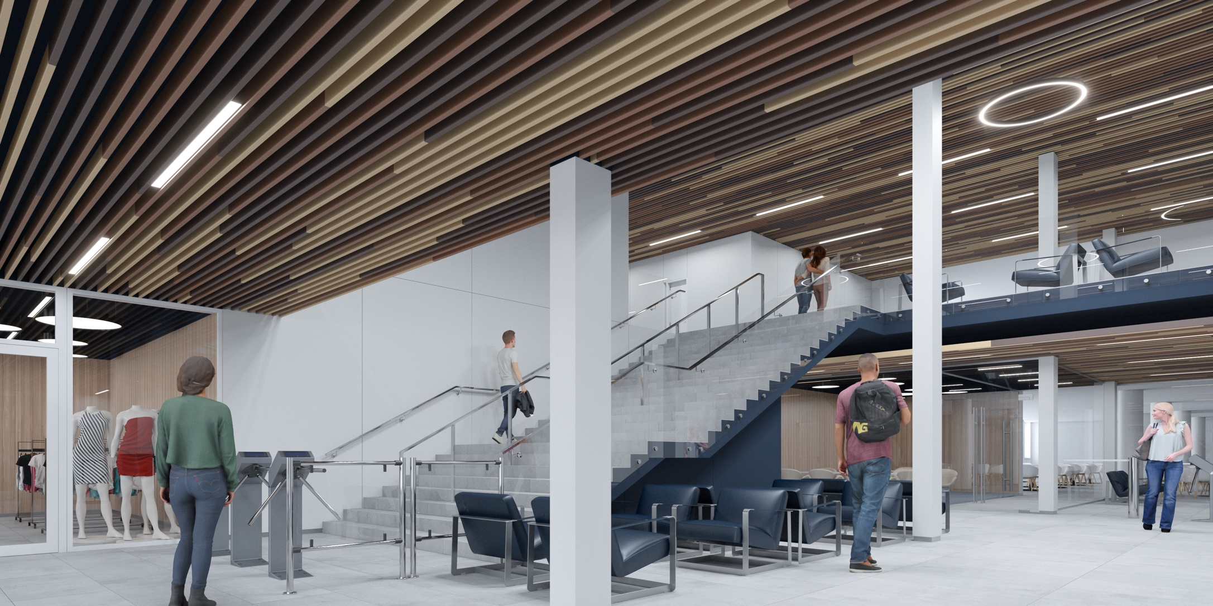

**PRESTAVBA MKP NA NÁRODNÉ OLYMPIJSKÉ CENTRUM**

**PRVKY INTERIER**

**ŠATŇOVÉ SKRINKY**

**PRESTAVBA MKP NA NÁRODNÉ OLYMPIJSKÉ CENTRUM**

**Položka I.17**

**ŠATŇOVÁ SKRINKA Z HPL S LAVIČKOU 1900x300x500 mm**

Rozmer: rozmer jednej skrinky 1500x300x500mm s lavičkou výšky 400mm

**Počet: 396ks**

Popis: šatníková skrinka z HPL dosky vhodnej do vlhkých a mokrých priestorov. S lavičkou v:370-400mm. Lavička s oceľovou konštrukciou, sedenie z latovania. Vo vnútri oddielu nerezová tyč a plastové háčiky.

Farba: Biela

Materiál: Vysokotlaký laminát HPL hrúbka: 8-12mm (zadná stena min. 4mm, konštrukcia korpusu a dverí 8-12mm) s povrchovou úpravou melamin

Vybavenie: 1 police, šatňová tyč, háčik, zvonku neviditeľné pánty, polep s číselným označením viď obrázok, elektro-zámok (samostatná položka podľa výberu investora) Posledné skrinky v rade, viditeľný bok vybaviť bočnými krycími doskami HPL!!!

Poznámka: montážne otvory na bokoch korpusu pre vzájomne spojenie do radov. Uzamykateľný. Referenčný obrázok zobrazuje 3 ks skrinky. skrinka so zámkom na čip - viď výkaz ELI. Posledné skrinky v rade, viditeľný bok vybaviť bočnými krycími doskami HPL!!!

Referenčný obrázok:

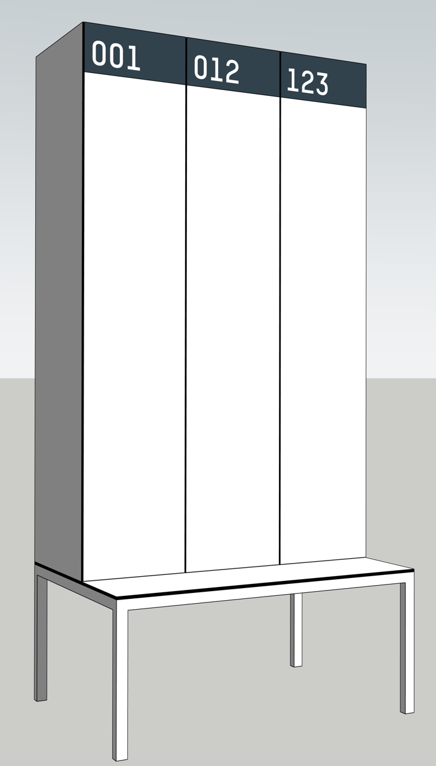 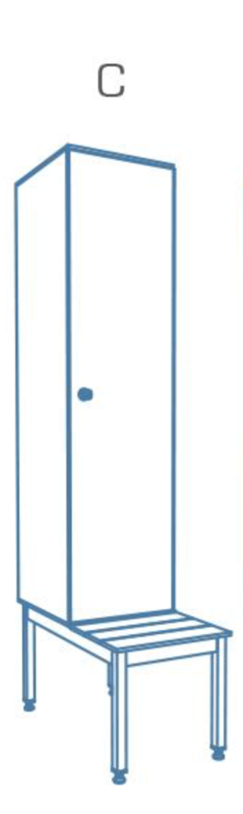

**PRESTAVBA MKP NA NÁRODNÉ OLYMPIJSKÉ CENTRUM**

**Položka I.17 – ALTERNATÍVNE RIEŠENIE**

**ŠATŇOVÁ SKRINKA Z HPL NA HLINÍKOVÝCH PROFILOCH S LAVIČKOU 1900x300x500 mm**

Rozmer: rozmer jednej skrinky 1500x300x500mm s lavičkou výšky 400mm

**Počet: 396ks**

Popis: šatníková skrinka z HPL dosky na hliníkových profiloch vhodnej do vlhkých a mokrých priestorov. S lavičkou v:370-400mm. Lavička s oceľovou konštrukciou, sedenie z latovania. Vo vnútri oddielu nerezová tyč a plastové háčiky.

Farba: Biela

Materiál: Vysokotlaký laminát HPL hrúbka: 8-12mm (zadná stena min. 4mm, konštrukcia korpusu a dverí 8-12mm) s povrchovou úpravou melamin, hliníkový eloxovaný rám

Vybavenie: 1 police, šatňová tyč, háčik, zvonku neviditeľné pánty, polep s číselným označením viď obrázok , elektro-zámok (samostatná položka podľa výberu investora) Posledné skrinky v rade, viditeľný bok vybaviť bočnými krycími doskami HPL!!!

Poznámka: montážne otvory na bokoch korpusu pre vzájomne spojenie do radov. Uzamykateľný. Referenčný obrázok zobrazuje 3 ks skrinky. skrinka so zámkom na čip - viď výkaz ELI. Posledné skrinky v rade, viditeľný bok vybaviť bočnými krycími doskami HPL!!!

Referenčný obrázok:

** ** 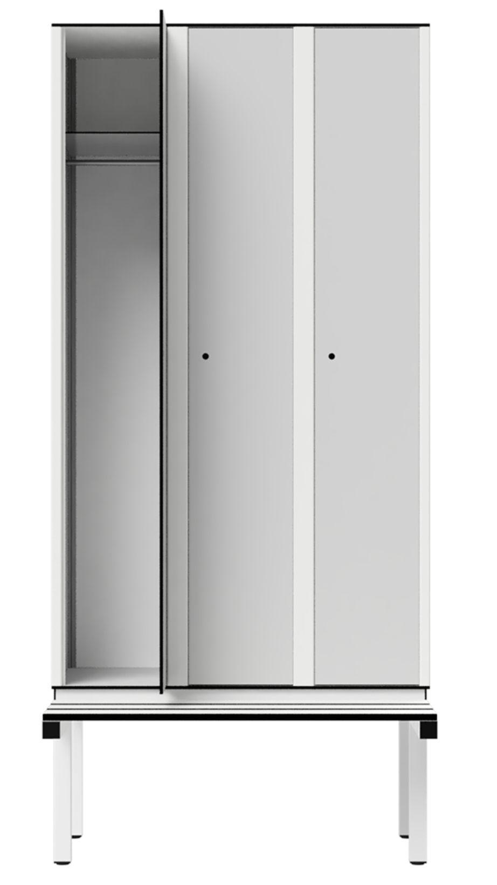

**PRESTAVBA MKP NA NÁRODNÉ OLYMPIJSKÉ CENTRUM**

**Položka I.35**

**SKRINKA NA CENNOSTI - LOBBY**

Rozmer: 1250x250x1000mm - Rozmer jednej zostavy, 20 boxov v zostave, rozmer boxu 250x250mm

**Počet: 2ks**

Popis: Komfortní skrinka vhodná pre bazény, wellness, špeciálne pracoviská s vysokými nárokmi na aseptické prostredie. Z extrémne odolného HPL a hliníkových profilov. Prevedenie zavesená na stenu.

Farba: čierna

Materiál: Vysokotlaký laminát HPL hrúbka: 8-12mm (zadná stena min. 4mm, konštrukcia korpusu a dverí 8-12mm) s povrchovou úpravou melamin, hliníkový eloxovaný rám

Vybavenie: zvonku neviditeľné pánty, polep s číselným označením , elektro-zámok (samostatná položka podľa výberu investora)

Poznámka: montážne otvory na bokoch korpusu pre vzájomne spojenie do radov. Uzamykateľný. Referenčný obrázok zobrazuje 20 ks skrinky. skrinka so zámkom na čip - viď výkaz ELI. Posledné skrinky v rade, viditeľný bok vybaviť bočnými krycími doskami HPL!!!

Referenčný obrázok:

